HTX-piger knækkede koden til fremtidens maskiner

For første gang deltog B&R Industrial Automation i det landsdækkende initiativ Girls’ Day in Science – en dag hvor piger fra gymnasiale uddannelser skifter skolebænken ud for at snuse til arbejdslivet som tech-uddannet. Applikation og kodning til automatisering var i fokus, da 20 piger gæstede huset med de orange vægge i Odenses ’robo-valley’.
I Danmark er der mangel på de ingeniører, der skal være med til at drive automatiserings- og robotteknologi fremad. En årsag til dette er blandt andet, at det fortsat er færre piger end drenge, der søger ind på de tech-orienterede uddannelser.
Og det kan blive et problem for arbejdsmarkedet, som har brug for den kvalificerede arbejdskraft. Det er den arbejdskraft, der er med til at skabe samfundets fremtidige vækst ved blandt andet at udvikle de banebrydende teknologier, industrien kræver for at kunne sikre sig en bæredygtig fremtid – både økonomisk og ressourcemæssigt.
Derfor er det en historie, flere virksomheder, inklusiv B&R, gerne være med til at lave om på. Maria Gravesen, som har været med til at planlægge Girls’ Day in Science hos B&R, fortæller: ”Vi er overbeviste om, at Danmarks piger har så meget at byde på, og derfor vil vi gerne vise, hvad vi og vores branche kan byde dem”. B&R stykkede derfor et program sammen, og hele 20 piger fra Odense Tekniske Gymnasium syntes, det lød så spændende, at de valgte at melde sig til.
Onsdag morgen mødte pigerne så op til en dag, der stod i industriautomatiseringens tegn. I løbet af arrangementet skulle pigerne arbejde med kodning og programmering af såkaldte Edison-robotter for på en praktisk måde at afprøve jobbet som applikationsingeniør.
”Det var fedt at få lov til at prøve, selvom det også var lidt svært. Det er sjovt med udfordring, synes jeg. Desuden har det været rart at finde ud af, at man kan lære programmering med tiden, og at man ikke behøver have lagt sig fast på en retning helt tidligt i sin studietid,” forklarer 2.års eleven Nanna Luise Nielsen sammen med sine klassekammerater om programmeringsopgaven, som applikationsingeniøren Jette satte pigerne ind i, og dagen hos B&R generelt.
Programmering og kodning er vigtige elementer i det daglige arbejde som (applikations)ingeniør hos B&R, men der er også mange andre kompetencer, som jobbet kræver. Mike Gornitzka, som selv har en baggrund som maskinmester, fortæller; ” Hos os arbejder man i høj grad tværfagligt, og man bruger meget tid på at kommunikere med kunder og kolleger fra både ind- og udland om at komme frem til den bedste løsning. Det er blandt andet den tværfaglighed og dynamik i opgaverne, vi gerne har villet fortælle pigerne om, for applikation er meget mere end at sidde foran en computer.”
På dagen har studentermedhjælper Anne Groth fra B&R også vejledt pigerne og fortalt dem om, hvordan hun bidrager med sine kompetencer i et studiejob, mens hun læser til civilingeniør i robotteknologi på Syddansk Universitet i Odense. Anne oplever selv den manglende diversitet på sit studie dagligt og synes, Girls’ Day in Science-initiativet, der er drevet af Tektanken, er kærkomment.
”Jeg synes, det er et rigtig godt initiativ. Det har været en fed dag, og jeg håber, pigerne har fået et indblik i de muligheder, der er for dem, hvis de vælger en teknisk orienteret uddannelse,” siger hun.
B&R Industrial Automation er en international virksomhed med udvikling, innovation og læring i højsædet, og derfor håber de, at de med Girls’ Day in Science har været med til at udbrede kendskabet blandt unge piger til, hvad automationsbranchen laver, og hvordan de kan være med til at sætte præg på fremtidens intelligente maskiner. ”Vi vil gerne have mere balance i kønssammensætningen i branchen og selvfølgelig også i vores organisation. Det er ikke bare for at leve op til nogle mål, men fordi vi tror på, at mangfoldigt sammensatte teams er mere kreative og sikrer den bedste innovation, som er en forudsætning for alt hvad vi laver. Vi har brug for forskellige perspektiver, hvis vi skal performe som virksomhed,” afslutter Maria Gravesen fra B&R.

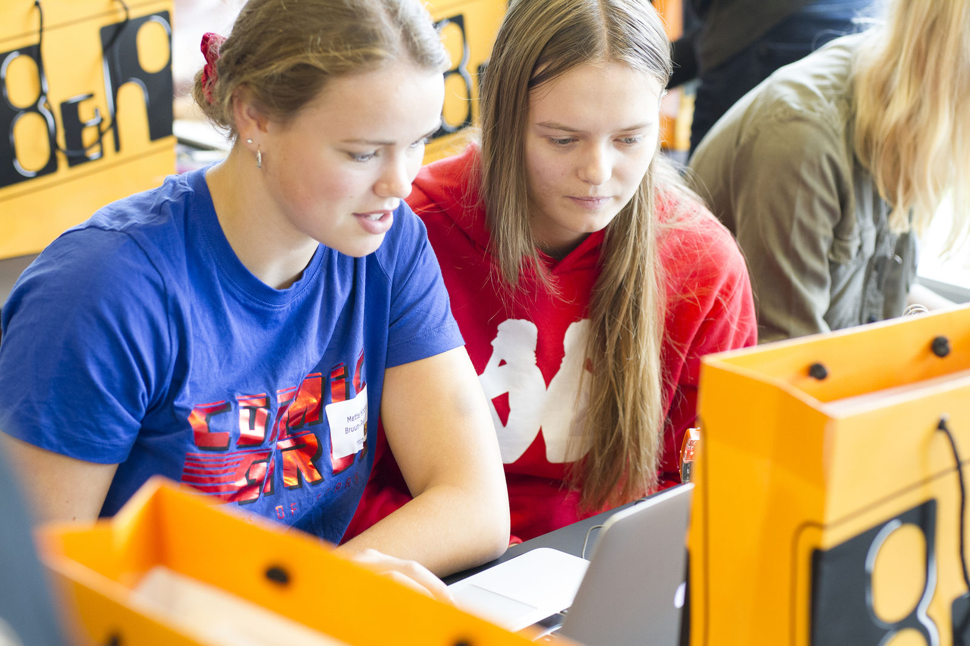

Om B&R Industrial Automation i Danmark
B&R i Danmark er et datterselskab af B&R Industrial Automation, som er en innovativ automationsvirksomhed med hovedkontor i Østrig og kontorer i hele verden. Den 6. juli 2017 blev B&R en selvstændig forretningsenhed i ABB Group. Som global markedsleder i industriel automatisering kombinerer B&R den nyeste teknologi med avanceret ingeniørarbejde for at forsyne kunder i stort set alle brancher med de mest optimale løsninger inden for automation og proceskontrol. Firmaets styrings- og drevløsninger samt industri PC’er og visualiseringssystemer sætter nye standarder inden for industriel automation. Med Industrial IoT kommunikationsstandarder som OPC UA, POWERLINK og openSAFETY såvel som den effektive software platform Automation Studio, skubber B&R konstant grænserne for hvad der er muligt inden for automatisering. Den nyskabende ånd og en klar forpligtelse af skabe simple processer sikrer B&R til at være på forkant med industriel automatisering og overstige kundernes forventninger.
Ved genoptryk af denne pressemeddelelse, venligst send en kopi til:
B&R Industrial Automation A/S
Marketingafdeling
Rolundvej 17-19
5260 Odense S
office.dk@br-automation.com

